MPO FV20149

Chemicky odolná směs na torkret

Funkční vzorek

Vypracovali: Prof. Ing. Rostislav Drochytka, CSc., MBA, dr.h.c.
Ing. Pavel Dohnálek, Ph.D.
Ing. Vít Černý, Ph.D.
Ing. Petr Figala

V Brně dne 20.08.2021
Obsah

Úvod 3
1. Označení testovaného vzorku 3
2. Metodika přípravy chemicky odolné směsi na torkret 5
2.1 Proces přípravy chemicky odolné směsi na torkret 5
2.2 Ověřování parametrů chemicky odolné směsi na torkret 5
3. Metodika prováděných zkoušek 6
3.1 Stanovení konzistence 6
3.2 Stanovení pevnosti v tlaku 7
3.3 Stanovení hloubky průsaku tlakovou vodou 7
3.4 Stanovení chemické odolnosti v roztoku kyseliny sírové 8
4. Ověření vlastností funkčního vzorku 11
5. Závěr 11

Úvod
Na základě smlouvy o poskytnutí podpory číslo FV20149 byly ověřeny parametry funkčního vzorku chemicky odolné směsi na torkret, resp. správkové malty pro ruční aplikaci i strojní aplikaci, v rámci řešení projektu MPO FV20149 "Ucelený systém pro sanaci chemicky atakovaných a namáhaných stavebních konstrukcí".

1. Popis testovaného vzorku
Směs surovin, z nich je připravena chemicky odolná směs na torkret, je navržena tak, aby se výsledný produkt vyznačoval vysokou přídržností, pevností a vysokým odporem vůči průsaku tlakové vody. Dále se stříkaná malta vyznačuje, na poměry hmot na cementové bázi, nadstandardní odolností v acidickém prostředí kanalizačních stok.
Vysoká pevnost a hutnost cementového kamene představují stěžejní kritéria, pro splnění výše zmíněných požadavků na funkční vzorek. Tyto požadavky jsou zajištěny použitím portlandského cementu (CEM I 42,5R) jako pojiva a příměsí ve formě jemně mletého vápence, živcových odprašků a vysokoteplotního popílku. Podíl jemnozrnných příměsí má pozitivní vliv na dobrou distribuci částic, zpracovatelnost čerstvé malty, na omezení objemových změn malty v prvních dnech zrání a na dobrou hutnost cementového kamene, která je s nízkou nasákavostí a vysokou odolností vůči chemicky agresivním činitelům.
Plnivo ve frakci 0,063 – 0,5 mm představuje ve 100% míře druhotná surovina z hutního průmyslu – slévárenský písek pojený vodním sklem. Laboratorním testování bylo prokázáno, že využitím tohoto slévárenského písku, místo obvykle využívaných křemičitých písků, dojde k optimalizaci průběhu objemových změn v prvních dnech zrání.
Použití vysokoteplotního popílku a slévárenského písku představuje ekonomicky a ekologicky výhodný způsob využití druhotné suroviny, kdy je určitá část pojiva, resp. plniva nahrazena druhotnou surovinou při zlepšení výsledných vlastností stříkané malty.
Omezení množství záměsové vody je zajištěno použitím směsi suchých práškových plastifikačních přísad v množství 5,3 % z hmotnosti cementu a vysokoteplotního popílku. Směs přísad zároveň obsahuje jemná polypropylenová vlákna a krystalizační přísadu, a to pro omezení vývinu raných smršťovacích trhlin, resp. pro zajištění dalšího utěsnění výsledného cementového kamene. Laboratorním testováním byla dávka směsi přísad optimalizována k dosažení vynikajících fyzikálně-mechanických charakteristik a chemické odolnosti cementového kamene.
Receptura chemicky odolné směsi na torkret je navržena tak, aby ve výsledném sanačním systému sloužila v případě nutnosti zacelit a sjednotit povrch stoky, či jiného typu sanované konstrukce, stříkaným betonem. Vznikla tak unikátní nová hmota, vyznačující se jednoduchou aplikovatelností, vysokou pevností a velmi dobrou chemickou odolností.
- Receptura chemicky odolné směsi na torkret.
Surovina | Množství (hm. %)
Portlandský cement CEM I 42,5 R | 17,5
Směs přísad | 1,3
Vysokoteplotní popílek | 7,5
Jemně mletý vápenec | 16
Živcové odprašky | 7,7
Slévárenský písek pojený vodním sklem 0.063 – 0.5 mm | 22,0
Křemičitý písek 0.5–4.0 mm | 28,0

A) POJIVA:
- Cement CEM I 42,5 R – Portlandský cement
B) PLNIVA:
- Vysokoteplotní popílek
- Jemně mletý vápenec
- Živcové odprašky
- Slévárenský písek pojený vodním sklem 0.063 – 0.5 mm
- Křemičitý písek 0.5–4.0 mm
C) DALŠÍ SLOŽKY:
- Směs přísad – plastifikační a krystalizační přísada, polypropylenová vlákna
Chemicky odolná směs na torkret byla vyrobena v potřebném množství v laboratořích vědecko-výzkumného centra AdMaS při respektování následující metodiky.

2. Metodika přípravy chemicky odolné směsi na torkret

2.1 Proces přípravy chemicky odolné směsi na torkret
Jedinou surovinou, která musela být před použitím předupravena byl slévárenský písek pojený vodním sklem. Slévárenský písek pojený vodním sklem bylo nutné zdrobnit opakovaným drcením v čelisťovém drtiči, který se pro daný materiál, a danou křivku zrnitosti, osvědčil. Následně byl slévárenský písek pojený vodním sklem tříděn proséváním přes sadu sít a byly z něj vyseparovány požadované frakce. Použitý vysokoteplotní popílek z elektrárny Tušimice je dostupný jako směs popílků z jednotlivých elektro odlučovačů. Zastoupení popílků z jednotlivých odlučovačů ve směsi podléhá požadavkům normy ČSN 72 2071 Popílek pro stavební účely, surovinu tedy nebylo nutné nijak upravovat.
Pro správné spolupůsobení všech složek obsažených ve směsi na stříkanou maltu, byly veškeré vstupní suroviny homogenizovány. Homogenizace byla provedena pomocí kontejnerového homogenizátoru typ HMG 14/2 vyrobeného společností VUGI Brno. Pro zajištění dokonalého promísení jednotlivých složek byla doba homogenizace stanovena na 30 minut.
Výroba čerstvé směsi byla prováděna v souladu s normou ČSN EN 196-1. Doba míchání byla 4 minuty a 30 ± 5 sekund. Po zamíchání byla ověřena konzistence čerstvé malty v souladu s normou ČSN EN 1015−3 s použitím střásacího stolku, přičemž jako optimální konzistence byla stanovena 140 ± 10 mm.
Veškeré míchání bylo prováděno v laboratorní míchačce s nuceným oběhem při nastavených otáčkách v souladu s normou ČSN EN 196-1 a v laboratorních podmínkách (23±2 °C, 55±5% relativní vlhkosti vzduchu).

2.2 Ověřování parametrů chemicky odolné směsi na torkret
Na čerstvé maltě pro torkretáž byla nejprve provedena zkouška konzistence s použitím střásacího stolku. Pro stanovení pevnosti v tlaku byla směs plněna do zkušebních forem o rozměrech 40∙40∙160 (mm). Zkušební tělesa potřebná pro ověření chemické odolnosti byla také vyráběna plnění do zkušebních forem o rozměrech 40∙40∙160 (mm). Pro stanovení hloubky průsaku tlakovou vodou byla vyhotovena 3 zkušební tělesa o rozměrech 100∙100∙100 (mm).

3. Metodika prováděných zkoušek
Odkazy na dílčí normativní předpisy, podle kterých se při zkouškách postupovalo, jsou uvedeny v následující tabulce.
- Odkazy na příslušné normativní předpisy a typ zkušebních vzorků či těles.
Zkouška | Označení normy | Typ vzorku nebo rozměr zkušebního tělesa
Stanovení konzistence | ČSN EN 1015-3. Zkušební metody malt pro zdivo – Část 3: Stanovení konzistence čerstvé malty (s použitím střásacího stolku) | Čerstvá malta
Stanovení pevnosti v tlaku | ČSN EN 12190 Výrobky a systémy pro ochranu a opravy betonových konstrukcí – Zkušební metody – Stanovení pevnosti v tlaku správkových malt | 40∙40∙160 (mm)
Stanovení hloubky průsaku tlakovou vodou | ČSN EN 12390-8 Zkoušení ztvrdlého betonu – Část 8: Hloubka průsaku tlakovou vodou | 100∙100∙100 (mm)
Stanovení chemické odolnosti v roztoku kyseliny sírové | DIN 19573:2016-03 Mortar for construction and rehabilitation of drains and sewers outside buildings | 40∙40∙160 (mm)

3.1 Stanovení konzistence
Konzistence čerstvé malty byla stanovena dle normy ČSN EN 1015-3. Zkušební metody malt pro zdivo – Část 3: Stanovení konzistence čerstvé malty (s použitím střásacího stolku). Výstupem této zkoušky je konzistence čerstvé malty charakterizovaná hodnotou rozlití. Ta se stanoví změřením průměru rozlitého zkušebního vzorku čerstvé malty umístěné na předepsané desce střásacího stolku pomocí předepsaného kovového kužele po předepsaném počtu svislých pádů, při nichž se deska střásacího stolku zvedá a pak volně padá z předepsané výšky. Na základě poznatků z dlouhodobého laboratorního testování byl vodní součinitel pro funkční vzorek volen tak, aby výsledná konzistence čerstvé malty byla 140 ± 10 mm.

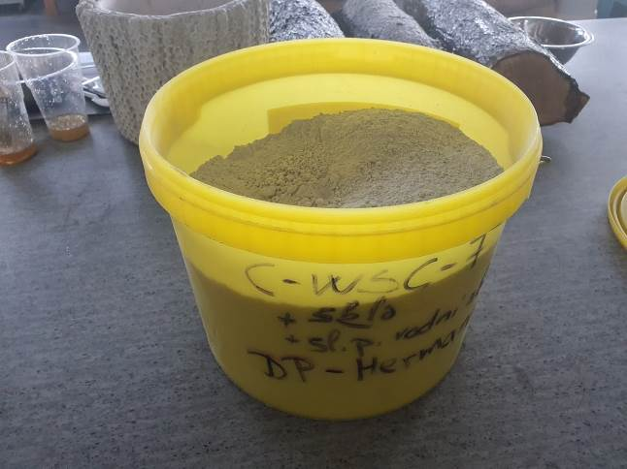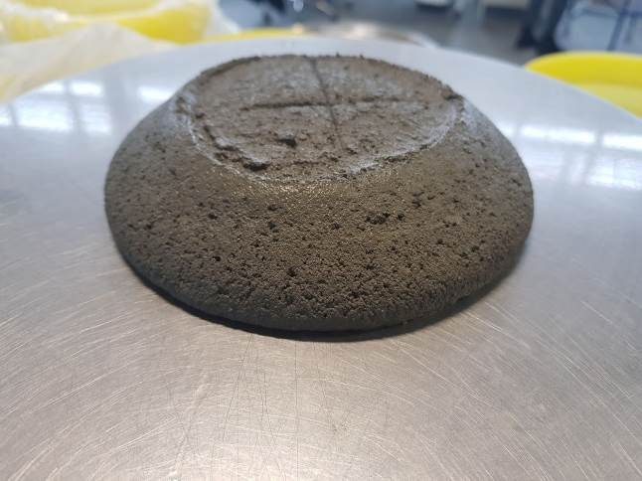
Obrázek 1: Homogenizovaná směs na torkret (vlevo); stanovení konzistence (vpravo).

3.2 Stanovení pevnosti v tlaku
Pevnost v tlaku funkčního vzorku byla provedena dle ČSN EN 12190. Zkoušení bylo prováděno na šesti zlomcích zkušebních tělesech o velikosti 40∙40∙160 (mm), po 28 dnech zrání. Z naměřených hodnot (po 28 dnech) byla, podle následujícího vztahu, vypočítána výsledná hodnota pevnosti v tlaku zkoušených těles:
R_{c} = F_{c} / A [N/mm²]
kde F_{c} je maximální zatěžovací síla při porušení [N]
A je zkoušená plocha o velikost 1 600 mm².
Vypočítá se střední hodnota a směrodatná odchylka, obojí zaokrouhlené na nejbližších 0,5 N/mm².
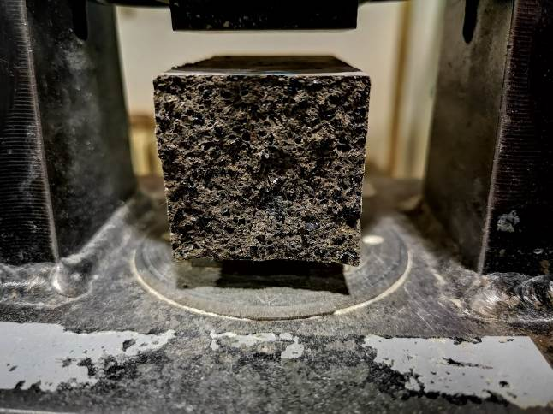
Obrázek 2: Stanovení pevnosti v tlaku (vpravo).

3.3 Stanovení hloubky průsaku tlakovou vodou
Zkouška stanovení průsaku tlakovou vodou byla provedena dle ČSN EN 12390-8. Při této laboratorní zkoušce se nechá pod tlakem (500 ± 50 kPa) působit voda po dobu 72 ± 2 hodiny na zkušební těleso tvaru krychle či válce, jehož stáří je při zahájení zkoušky 28 dní. Po uplynutí doby zatěžování se těleso rozlomí a změří se hloubka průsaku vody.
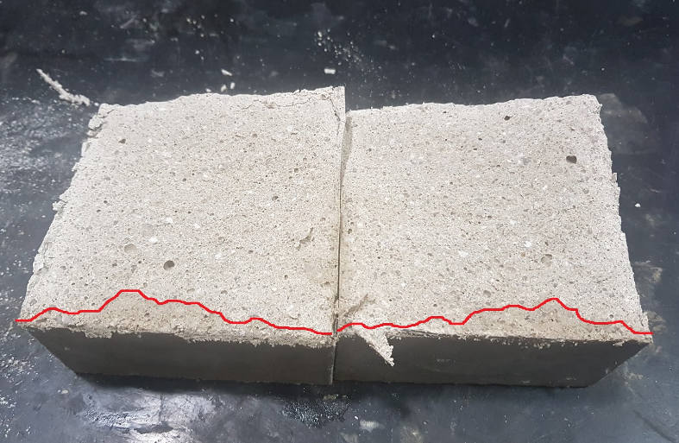
Obrázek 3: Rozlomené zkušební těleso po zatěování tlakovou vodou.

3.4 Stanovení chemické odolnosti v roztoku kyseliny sírové
Odolnost funkčního vzorku vůči působení agresivního roztoku kyseliny byla stanovena dle DIN 19573. jedná o zrychlenou laboratorní simulaci působení biogenní kyseliny sírové na povrch zkušebních těles, pro ověření účinnosti zkoušené malty. Výše zmíněná norma předepisuje testování chemické odolnosti vzorků v roztocích různé koncentrace, chemické zatěžování je tak možné přizpůsobit specifickým požadavkům kladeným na danou maltu a zároveň jsou odlišné i získané parametry a požadované hraniční hodnoty. Na základě předcházejícího testování byla pro funkční vzorek vybrána nejsilnější koncentrace roztoku kyseliny sírové c(H₂SO₄) =1,0 mol/l, tedy pH=0. V následující tabulce jsou uvedeny parametry a požadavky normy DIN 19573.
- Parametry a požadavky normy DIN 19573 pro stanovení chemické odolnosti.
pH roztoku | Molární koncentrace | Doba expozice | Parametr | Požadavek normy
[pH] | [mol/l] | [dny] | - | -
0 | 1 | 14 | Zbytková pevnost v tlaku | > 55 %
 |  |  | Hloubka koroze | < 5,2 mm

Zkušební tělesa 160∙40∙40 (mm) jsou po odformování uložena do vodního uložení, kde jsou ponechána 60 dní. Po uplynutí této doby jsou rozřezána napůl. Vzniklé hranoly (±)80∙40∙40 (mm) jsou následně důkladně opískovány, tak aby byly odstraněny všechny nesoudržné částice a svrchní vrstva cementového tmelu. Následně jsou zaznamenány rozměry jednotlivých hranolů. Dále jsou tělesa vysušena při 70 ± 5 °C do ustálení hmotnosti, zvážena a znovu umístěna do vodního uložení. Po opětovném nasáknutí hranolů je opět zaznamenána jejich hmotnost a 6 zkušebních těles je umístěno do nádrže s předpřipraveným roztokem kyseliny sírové. Mezi vrstvy těles jsou umístěny rošty tak, aby mezi tělesy byl dostatek prostoru pro proudění expozičního roztoku. Koncentrace roztoku je v průběhu expozice pravidelně kontrolována a je udržováno předepsané pH=0. Stejné množství těles je uloženo do nasyceného roztoku Ca(OH)₂, přičemž tato tělesa slouží jako referenční tělesa.
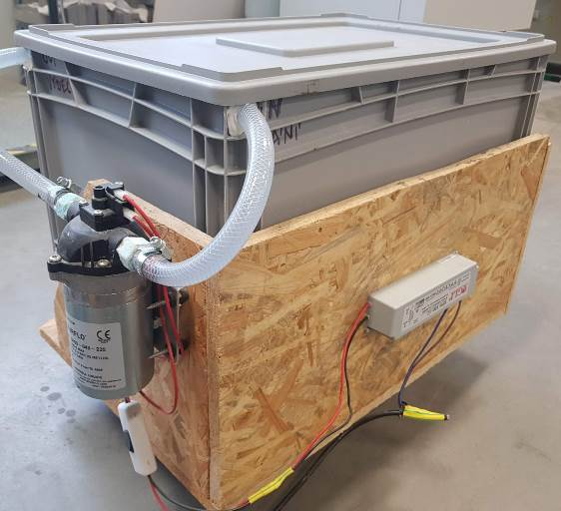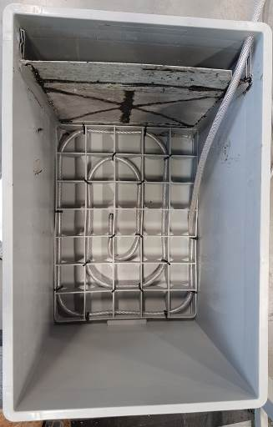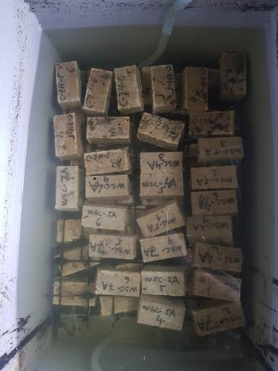
Obrázek 4: Bedna pro chemické uložení (vlevo), rozstřikovací rampa pro rovnoměrné promísení roztoku H₂SO₄ (uprostřed), zkušební tělesa uložená v roztoku H₂SO₄.

Po uplynutí předepsané doby (14 dní) vystavení zkušebních těles působení agresivního prostředí jsou daná tělesa vyjmuta, je zdokumentován jejich stav, pískováním jsou odstraněny všechny nesoudržné částice je zaznamenána jejich hmotnost.
Dále je ze středu každého hranolu vyřezáno zkušební těleso o h=40 mm (± 1 mm). Řezané plochy jsou v případě potřeby broušeny tak, aby byly obě plochy vzájemně rovnoběžné a opět jsou zaznamenány rozměry zkušebních těles. Na takto upravených zkušebních tělesech je stanovena zbytková pevnost v tlaku, a to dle ČSN EN 196 1.
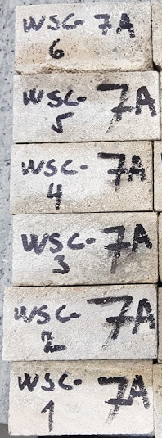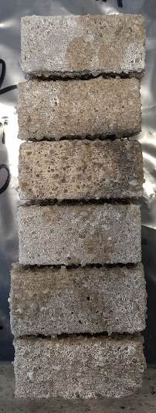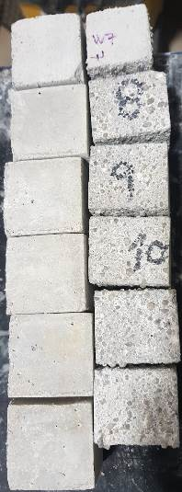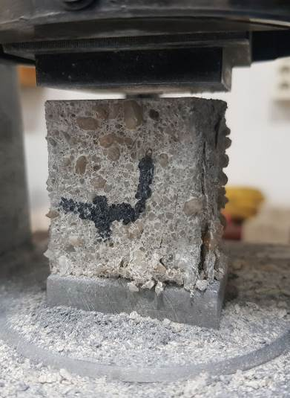
Obrázek 5: Proces přípravy zkušebních těles funkčního vzorku, zleva: před uložením do roztoku H₂SO₄; po odstranění korozních zplodin; vyřezaná zk. tělesa o h=40 mm (± 1 mm); stanovení pevnosti v tlaku.
Stejným způsobem jsou z referenčních těles uložených v zásaditém roztoku Na(OH)₂ vyrobeny kostky o rozměrech 40∙40∙40 (mm). Naměřená pevnost v tlaku u těchto kostek slouží jako referenční hodnota při výpočtu relativní změny pevnosti v tlaku a pro vizuální porovnání případné povrchové koroze na zkušebních vzorcích uložených v roztoku kyseliny sírové. Kromě úbytku pevnosti v tlaku je výstupem tohoto testu i celková hloubka koroze X_{f,D}, která se také vztahuje k pevnosti v tlaku. Tuto charakteristiku získáme ze vztahu:
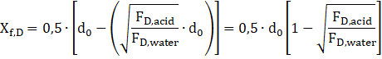

kde d₀ je průměrná konečná délka hrany zkušebního tělesa jako √(a∙b) (a, b = délka hran průřezu) [mm]
F_{D,acid} zkušební zatížení korodovaného zkušebního tělesa [kN]
F_{D,water} zkušební zatížení referenčního zkušebního tělesa [kN].

4. Ověření vlastností funkčního vzorku
Při ověřování funkčního vzorku chemicky odolné směsi na torkret bylo nejprve, na maltě v čerstvém stavu, provedeno stanovení konzistence rozlitím s použitím střásacího stolku. Následně byla stanovena pevnost v tlaku zkušebních těles po 28 dnech zrání. Po stejné době zrání bylo započato stanovení hloubky průsaku tlakovou vodou. Po 60 dnech zrání bylo u dalších zkušebních těles započato stanovení chemické odolnosti v roztoku kyseliny sírové o molární koncentraci c(H₂SO₄) =1,0 mol/l.
Testovaná chemicky odolná směs na torkret prokázala velmi dobré vlastnosti. Hodnota rozlití byla 140,0 mm. Průměrná hodnota pevnosti v tlaku činila 45,2 N/mm². Hloubka koroze zkušebních těles vystavených po dobu 14 dní působení roztoku kyseliny sírové o koncentraci c(H₂SO₄) =1,0 mol/l byla 1,267 mm a úbytek pevnosti v tlaku byl 16,0 %. Veškeré získané výsledky jsou rovněž přehledně znázorněny v tabulce níže. Průměrná hloubka průsaku u zkušebních těles funkčního vzorku dosáhla hodnoty 17 mm.
- Výsledky laboratorního stanovení parametrů funkčního vzorku.
Zkouška | Jednotka | Výsledek
Stanovení konzistence – rozlití | [mm] | 140,0
Stanovení pevnosti v tlaku | [N/mm²] | 45,2
Stanovení hloubky průsaku tlakovou vodou | [mm] | 17,0
Stanovení chemické odolnosti v roztoku kyseliny sírové – hloubka koroze | [mm] | 1,267
Stanovení chemické odolnosti v roztoku kyseliny sírové – úbytek pevnosti | [%] | 16,0

5. Závěr
Na základě dosažených výsledků lze konstatovat, že ověření vlastností funkčního vzorku „Chemicky odolná směs na torkret“ bylo úspěšné a výsledkem je unikátní hmota s požadovanými užitnými vlastnostmi.

V Brně dne 20.08.2021
Ing. Petr Figala
Vysoké učení technické v Brně

